Примечание:
В данном списке, отражены дети/пионеры Орлёнка: Присылайте информацию о себе, своих вожатых и друзьях! Мы обязательно выложим эту информацию!
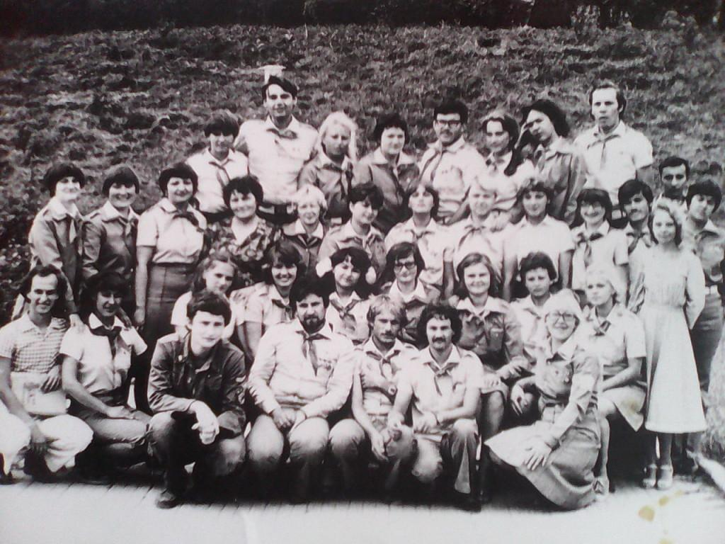1982:komsomolskij:1982.jpg

